Seminarska naloga ITK

Zunanje komponente

Zunanje komponente so vhodne in izhodne enote računalnika.
Vhodne enote so tiste enote preko katerih podatke v računalnik vnašamo. Smer vhod ali izhod je vedno zorni kot s strani CPE. Torej vhod pomeni, da podatki v CPE prihajajo.
Izhodne enote so tiste enote, preko katerih računalnik svoje podatke prikazuje v obliki, ki jo razume človek.. Smer vhod ali izhod je vedno zorni kot s strani CPE. Izhod torej pomeni, da podatki gredo iz računalnika.

MED ZUNANJE KOMPONENTE ŠTEJEMO:
Računalniška miška: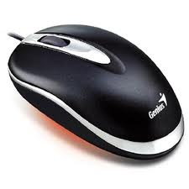
Računalniška miška je ena izmed najbolj razširjenih naprav (poleg tipkovnice) za interaktivno delo z računalnikom. Lahko jo uvrstimo tudi v podskupino vhodnih naprav, kazalne naprave. Običajna miška je opremljena z gumbi (največkrat tremi), srednja tipka pa je pogosto kombinirana s kolescem, ki poleg pritiska omogoča tudi vrtenje.
Ime miška verjetno izvira iz podobnosti klasične računalniške miške z dvema tipkama z njeno živalsko sorodnico.
Z miško izbiramo objekte in aktiviramo ukaze, ki jih vidimo na zaslonu računalnika. Tehnološke izvedbe miške so različne glede na:

način sledenja premikanju:
  - s kroglico
  - optično (obstajajo izvedbe, ki delujejo na poljubni ravni podlagi, in takšne, ki zahtevajo posebno podlago)
povezava z računalnikom:
  - žična
  - brezžična
število gumbov:
  - od enega celo do pet, najpogosteje dva ali trije.
Osnovne akcije pri delu z miško so:
- klik
- dvojni klik
- klik in vlek
- vrtenje kolesca
Kaj in kako delamo z miško je odvisno od programa, s katerim trenutno delamo. Program mora prepoznati signale, ki prihajajo iz miške preko programskega gonilnika za miško.

Tipkovnica: 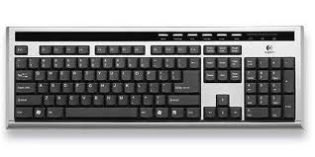
Tipkovnica je najbolj razširjena vhodna naprava. Podobna je tipkovnici pisalnega stroja. Uporabljamo jo za vnašanje ukazov in podatkov s tipkanjem. Obstaja veliko variant razporeda in označitve posameznih tipk. Tipkovnica lahko vsebuje tudi ločeno številsko tipkovnico in tipke za posebne namene (funkcijske tipke), katerih učinke lahko definirajo posamezni programi.
Poleg uvoza podatkov je namenjena tudi upravljanju z računalnikom samim in z programi, ki v njem tečejo. Zato poleg tipk s črkami, številkami in pisnimi znamenji ter tipkami za premikanje po zaslonu vsebuje še nekaj posebnih tipk. Tipkovnica je električno mehanska naprava, tipke so stikala.
Razdelitev tipk:
Tipke na tipkovnice so razdeljene na več skupin:
- Alfanumerična skupina je namenjena vnosu podatkov, besedila (levi strani tipkovnice, črke)
- Numerična skupina je namenjena lažjemu vnosu številk in pri izvajanju osnovnih računskih operacij. Za njeno delovanje mora biti obvezno vklopljena (tipka num lock)
- (Funkcijske tipke so tipke z oznako F1, F2, F3, ..., F12 in imajo v vsakem programu drugačno funkcijo.
- Posebne tipke so na tipkovnici med numerično in alfanumerično skupino. Uporabljajo se predvsem pri obdelavi besedila.

Igralna palica: 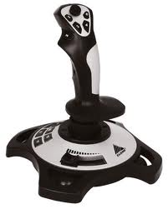
Igralna palica (joystick) je vzvod, ki ga držimo z roko in računalniku posreduje zahtevano smer in velikost odmika. Podoben je krmilni palici za pilotiranje letal. Igralno palico včasih uporabljamo tudi za nadzor premikanja kazalca na zaslonu, pogosteje pa se uporablja za hitro in direktno krmiljenje oseb in simbolov v računalniških igricah. Za razliko od miške, ki se lahko premika v poljubno smer, se enostavne igralne palice lahko premikajo le v osmih fiksnih smereh.

Fotoaparat:
Fotoaparat (okrajšava za fotografski aparat), je naprava za zajemanje svetlobe, ki ima na enem koncu objektiv za ustvarjanje svetlobne slike, na nasprotnem pa enoto za njeno shranjevanje.
Danes so v rabi različne vrste fotoaparatov, delimo jih lahko po formatu svetlobnega tipala ali filmskega traku; vse te skupaj pa še glede na shranjevalni medij. Analogni fotoaparati svetlobo iz objektiva sprejemajo na filmski trak, medtem ko digitalni za to uporabljajo tipala iz svetlobno občutljivih elektronskih elementov, podatke pa zapisujejo na različne pomnilniške medije. Po končanem fotografiranju je treba pri analognih fotoaparatih razviti (negativni) film in šele s tega narediti fotografije na papir. Neposredno s filma je mogoče vsak posnetek preslikati v digitalno obliko.
Delitev fotoaparatov:

MOBILNI FOTOAPARATI: 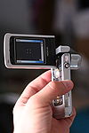
Digitalne kamere tega razreda uvrščamo med naprave z nižjo ločljivostjo. Na splošno lahko izdelajo slike z ločljivostjo do 2MP, pri velikosti 1600x1200 pik, vendar številni izdelovalci ponujajo tudi kamere z še višjo ločljivostjo. Slike so primerne za pošiljanje razglednic, prikazovanje na zaslonu in uporabo po spletu. Odtisi so zaradi slabe kakovosti kamer slabši, prav tako niso razvidne podrobnosti. Objektiv s povečavo imajo le redki telefoni.
KOMPAKTNI FOTOAPARATI: 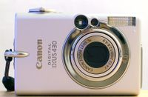

Kompaktni fotoaparati so najmanjši, najlažji, najcenejši in tudi daleč najenostavnejši za uporabo, zato so najbolj razširjeni.
Fotoaparati tipa »nameri in sproži«, ki so bili do nedavnega na trgu prevladujoči, nimajo prikazovalnika LCD, pri fotografiranju z njimi vidimo prizor skozi od objektiva ločeno iskalo, ker je velika slabost teh kamer. Skozi ločeno iskalo nikoli ne vidimo točno tistega, kar bo potem na sliki. Napaka, imenovana paralaksa, nastane zaradi razmika med iskalom in objektivom. Z nižanjem cen in napredkom tehnologije danes fotoaparate tipa »nameri in sproži« izrivajo naprednejši aparati iz srednjega cenovnega razred, z zaslonom LCD ki služi kot iskalo in pregledovalnik slik.
Vsi kompaktni fotoaparati imajo fiksen objektiv, ki ga ni mogoče sneti z aparata in zamenjati z drugim. To je za zahtevne fotografe velika ovira, amaterjem pa prihrani odstranjevanje nadležnega prahu na svetlobnem tipalu.
Profesionalni kompaktni fotoaparat se od preprostejših razlikuje v boljši kakovosti in dodatnih funkcijah. Zahtevnim fotografom nudi skoraj enake možnosti kot zrcalno-refleksni fotoaparat.

ZRCALNO-REFLEKSNI FOTOAPARATI: 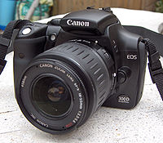
V zgornjem kakovostnem razredu je danes največ zrcalno-refleksnih fotoaparatov s samodejnim ostrenjem slike. Njihova poglavitna značilnost je neposredno upravljanje z objektivom. Zrcalce v aparatu odbija svetlobo iz objektiva navzgor v prizmo, ki pravilno obrnjeno sliko pošlje v iskalo, da lahko vnaprej vidimo, kaj bo na posnetku, tik pred zajemom slike pa se zasuka navzgor in svetlobi odpre pot do tipala ali filma.
Obstajajo seveda fotoaparati, ki nekatere stvari naredijo bolje od zrcalno-refleksnega, denimo posnetki brez geometričnega popačenja pri fotografiranju arhitekture, za kar so veliko primernejše profesionalne mehovke, toda med vsemi današnjimi je ravno zrcalno-refleksni fotoaparat najbolj vsesplošno uporaben, saj ga lahko s široko izbiro objektivov in dodatkov (npr. ločena elektronska bliskavica, meh in predleče za bližinske posnetke, okularji z dioptrijo, telekonverterji, žični in daljinski sprožilec) uporabljamo za vse zvrsti fotografije: portretno, krajinsko, makro, reportažno, tudi športno, in reklamno fotografijo.
Fotografiramo lahko popolnoma avtomatsko ali pa večino dela opravimo ročno. Izbiramo lahko med nastavitvijo zaklopa, osvetlitvenega časa, izbiramo moč bliskavice, nastavimo način beline ... Uporabnik ima med popolno avtomatiko – primerno za začetnike, vajene kompaktnih aparatov, – in povsem ročnimi nastavitvami še vrsto vmesnih prednastavljenih možnosti.

Monitor: 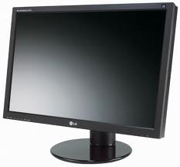
Mónitor ali prikazovalnik je računalniška zunanja naprava (tudi izhodna naprava), zmožna prikazovati mirne ali gibajoče slike, ki jih ustvarja računalnik in obdela grafična kartica. Pogovorni izraz za monitor je zaslòn (tudi ekrán), ki pa je v bistvu samo del monitorja, ki prikazuje sliko. Navadno zasloni ustrezajo enemu od zaslonskih standardov. Nekdaj so bili važen sestavni del računalniških terminalov, zato so se že dolgo nazaj uvrstili med standardne zunanje naprave.
Velikost zaslonov (diagonala) se meri v palcih (inčah) oz. colah. Enota enega palca je enaka dolžini 2.54 cm. Pri klasičnih CRT monitorjih je bilo vidno polje zaslona pogosto manjše od obljubljenega, saj so proizvajalci navajali diagonalo katodne cevi, ne pa samo njenega vidnega polja, ki je bila za uporabnika bistvena. Zato je bila diagonala vidnega polja velikokrat manjše od deklarirane dolžine.
Ločljivost zaslona oziroma kakovost prikaza je odvisna od števila uporabljenih pik (pixel, picture element - sl. slikovni element, oziroma posamezna pika na računalniškem zaslonu). Manjši kot je piksel, večja je ločljivost. Znotraj omejitev ločljivosti, ki jih dovoljuje zaslon, lahko uporabnik ločljivost in s tem kakovost prikaza po potrebi spreminja. Na enak način lahko uporabnik spreminja tudi število barv.

Projektor: 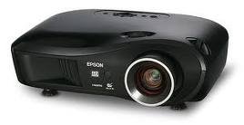
Projektor je optična naprava za povečanje presojnih (diaprojektor, grafoskop) in nepresojnih (episkop). Filmski projektor projicira množico hitro si sledečih sličic, ki se za trenutek ustavijo pred objektivom. Zaradi vztrajnosti človeškega očesa se navidezno zlijejo v gibljivo sliko.
Svetloba izhaja iz svetila in se zbere v kondenzorju , ki jo oblikuje v enakomerno svetel snop. Tega pošlje skozi diapozitiv, ki stoji na glavi. Objektiv obrne presevano svetlobo in jo preslika v povečano, pravilno stoječo sliko na projekcijskem zaslonu.
Tiskalnik: 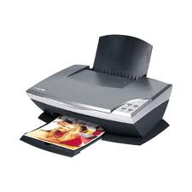
K izhodnim enotam pri računalniku štejemo tudi tiskalnike, ki nam sliko oz. tekst izstavijo v trajni obliki na papirju. Vendar pa je kakovost tiska odvisna od vrste tiskalnika in od njegove kakovosti. Preden kupimo tiskalnik se moramo vprašati kaj bomo tiskali, kako pogosto bomo tiskali, v kakšnih količinah in kako zahtevni smo glede kakovosti izpisa, navsezadnje pa tudi koliko denarja smo pripravljeni odšteti za tiskalnik. Najprej se moramo odločiti katero vrsto tiskalnika bomo uporabili, saj poznamo več vrst tiskalnikov. Najbolj razširjene tri so (1) črnilni tiskalnik, (2) laserski tiskalniki, (3) matrični tiskalniki.

Grafična tablica: 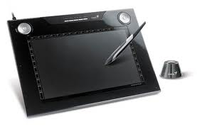
Grafična tablica (graphics tablet) je vhodna naprava, pri kateri z roko po ravni površini premikamo pero ali kazalec. Računalnik spremlja položaj peresa, kar uporabniku omogoča vnašanje risb ali diagramov. Slika se ne prikazuje na sami napravi, pač pa na računalniškem zaslonu. Grafično tablico pogosto uporabljamo tako, da čeznjo položimo obrazec, na katerem so označeni položaji, ki se nanašajo na določene funkcije in registre v računalniku.

Svetlobno pero 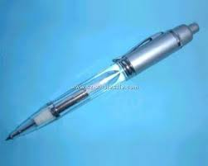
Svetlobno pero (angleško light pen) je računalniška vhodna naprava, podobna običajnim peresom, ki služi za podajanje položaja na računalniškem zaslonu. Pri nekaterih programih CAD lahko s svetlobnim peresom spreminjamo obliko, velikost, položaj in barvo delov narisane slike.

Zaključek:
V tej seminarski nalogi sem naštel in opisal zunanje komponente računalnika.
Viri:
-Wikipedia

